Attività a scuola con OpenStreetMap

Creare lo stradario, in stile “Tuttocittà”, di un piccolo comune o un quartiere

Perchè: è utile per il comune, che può pubblicare il pdf sul proprio sito; è utile per turisti e cittadini; gli studenti creano un servizio utile alla comunità.
Come ulteriore risultato si avrà la mappa OpenStreetMap più completa.

Passi dell’attività
- Aggiungere in OpenStreetMap gli eventuali nomi mancanti alle vie
- Creare una mappa MapOsmatic
- Pubblicare la mappa su un sito, stamparla o distribuirla in formato pdf

Prima parte - Come aggiungere i nomi delle vie
- Attraverso la app gratuita StreetComplete, disponibile solo per Android https://play.google.com/store/apps/details?id=de.westnordost.streetcomplete

- Con un personal computer

1.a - Attraverso la app gratuita StreetComplete
La app StreetComplete non aggiunge elementi nuovi a OpenStreetMap, ma permette di inserire dettagli a elementi già presenti.
In questo laboratorio la utilizzeremo per inserire il nome alle vie che ancora non lo hanno, ma può essere utile anche per altri tipi di mappature scegliendo il tipo o i tipi di missioni che si vogliono compiere.

Installare la app; entrare nelle impostazioni della app pigiando sui 3 puntini in alto a destra; inserire i dati del proprio account OSM. Subito o dopo un poco di tempo la app chiederà l’autorizzazione al tuo account OpenStreetMap di poter eseguire modifiche, quando questo avverrà dai l’autorizzazione a farlo.
Scorrere poi in basso la schermata delle impostazioni ed entrare nella sezione “Seleziona le missioni”: da qui si possono scegliere le missioni che vogliamo compiere. Dovremo avere abilitata almeno la missione “Qual è il nome di questa strada?”, ma se si vuole se ne possono abilitare anche altre per migliorare i dettagli della mappatura della zona.

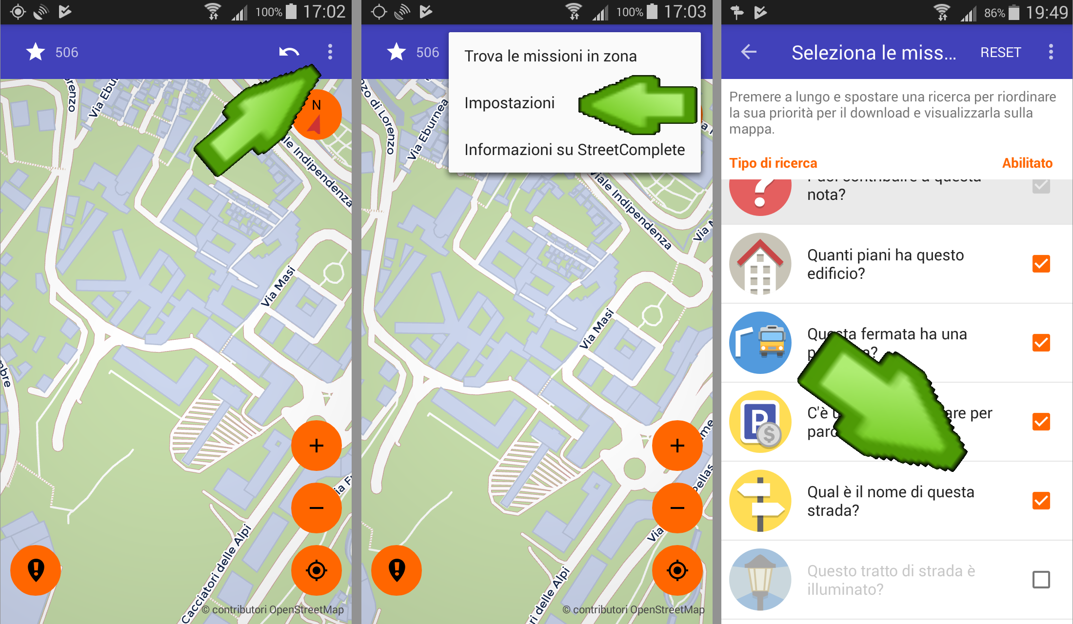

Terminata l’impostazione della app possiamo accendere il GPS per far si che la app capisca in quale zona siamo e visualizzi la mappa dei dintorni. A questo punto possiamo anche spegnere il GPS ed eventualmente pigiare il bottone in fondo per “scollegare la vista dalla posizione” in modo da spostarsi sulla mappa anche in luoghi diversi da dove ci troviamo.
Nella terza schermata della serie ci siamo spostati a Torino e vediamo apparire le “missioni” (i dettagli mancanti).

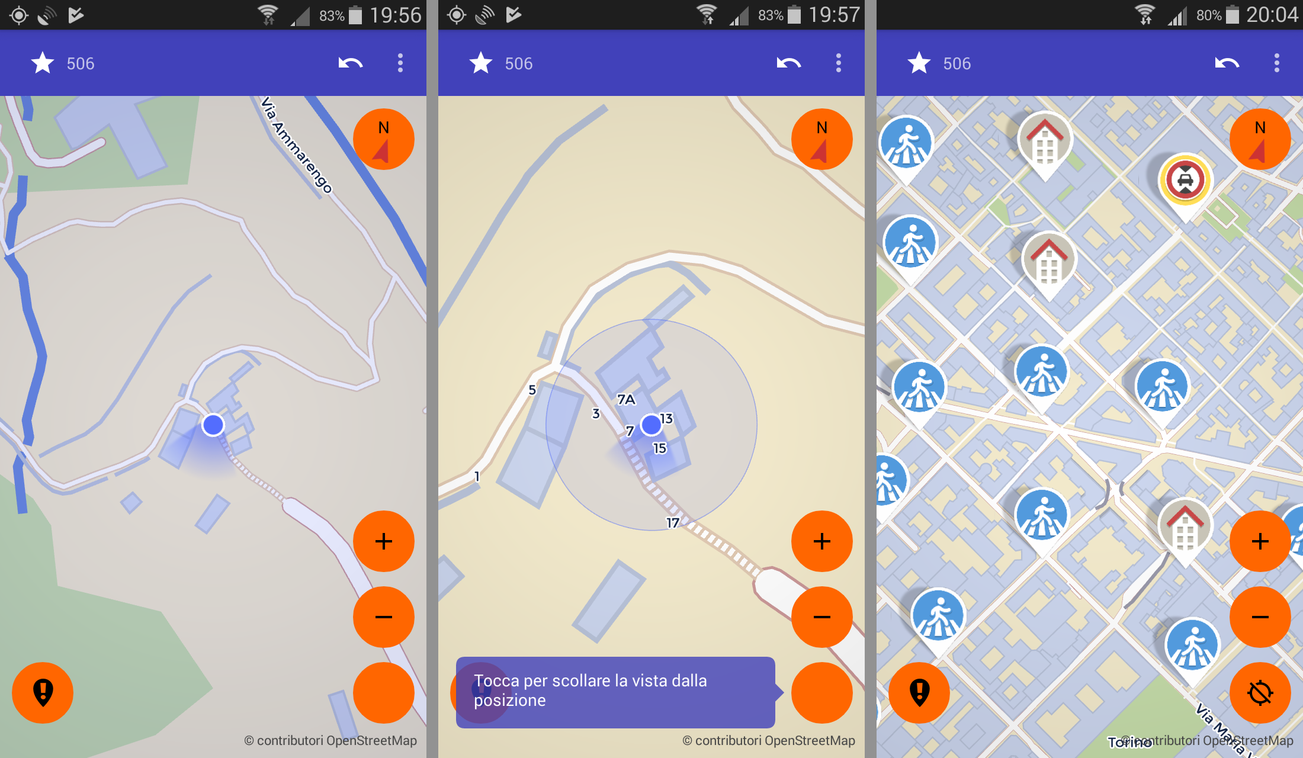
Se col dito pigiamo su un’icona ecco che ci appare la domanda relativa al dettaglio richiesto. Possiamo dare la risposta o indicare altre opzioni.
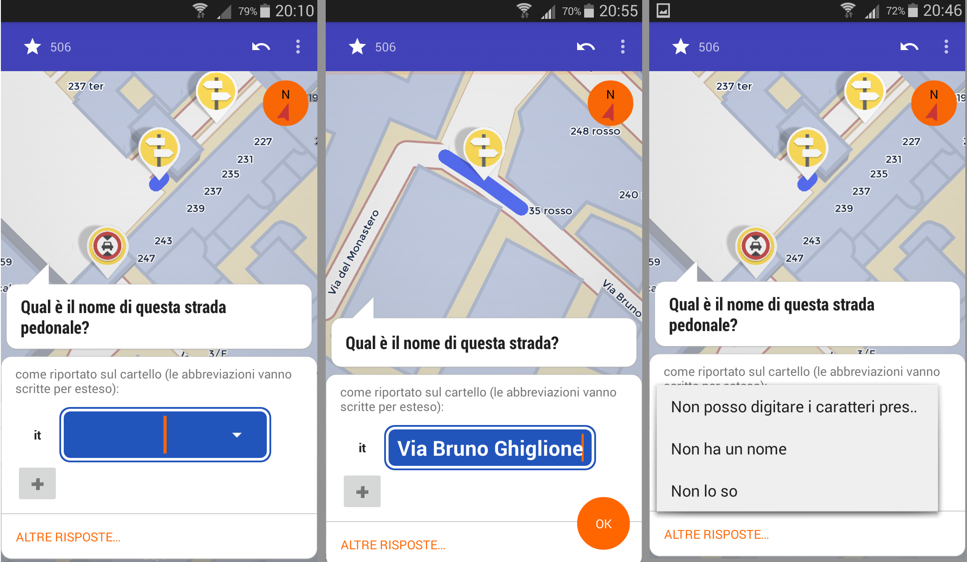

La app carica automaticamente la risposta trasformandola in dato inserito in OpenStreetMap. Contemporaneamente si incrementa il punteggio dell’utente; la app sfrutta il meccanismo della “gamification” per invogliare l’utente a contribuire.

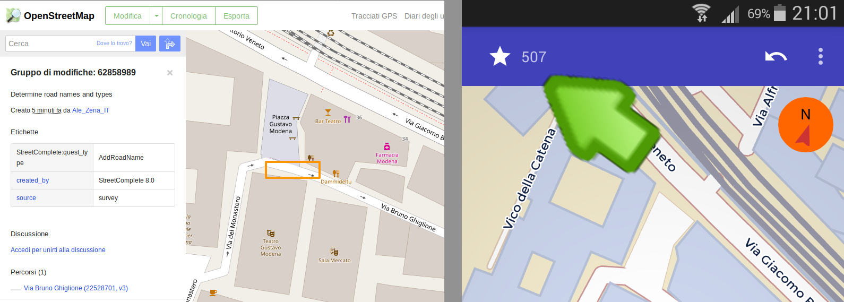

1.b - Con un personal computer
Per una veloce identificazione delle strade che su OSM non hanno nome si usa il sito https://qa.poole.ch
Ecco come esempio il sito puntato su Bologna che mostra quali sono le strade a cui manca ancora il nome in OSM https://qa.poole.ch/?zoom=14&lat=44.49802&lon=11.34526&layers=TFFFB0

Anche in questo caso è necessario avere una utenza su OpenStreetMap.
Quando si trova una via evidenziata in rosso si può zoomare su di essa, poi si clicca sul tasto in alto a sinistra “view/edit” e si sceglie “Edit in iD”

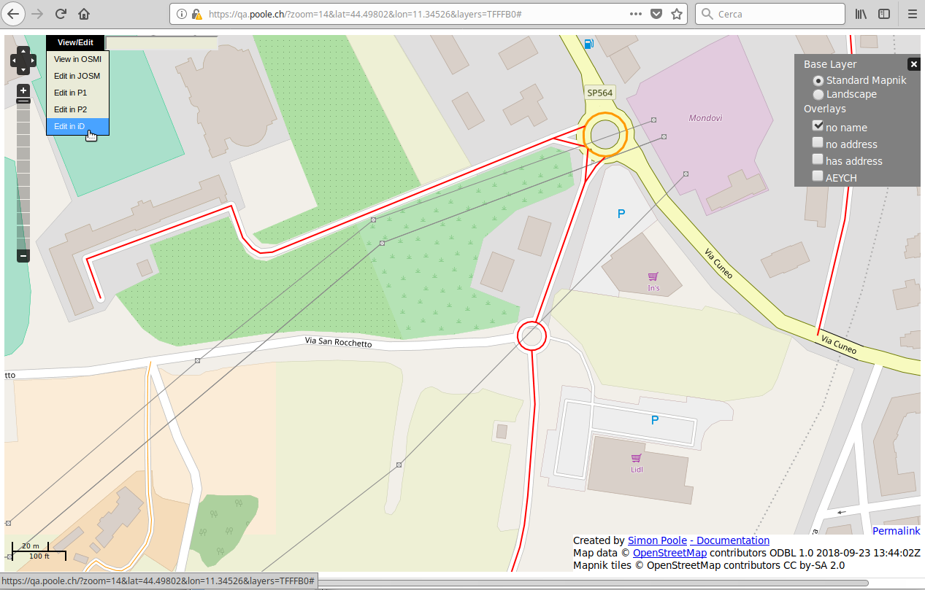

Nella schermata successiva si inserisce nome utente e password della propria utenza, poi si clicca su “Entra”; successivamente si clicca su “Concedi l’accesso” per entrare nel sistema.

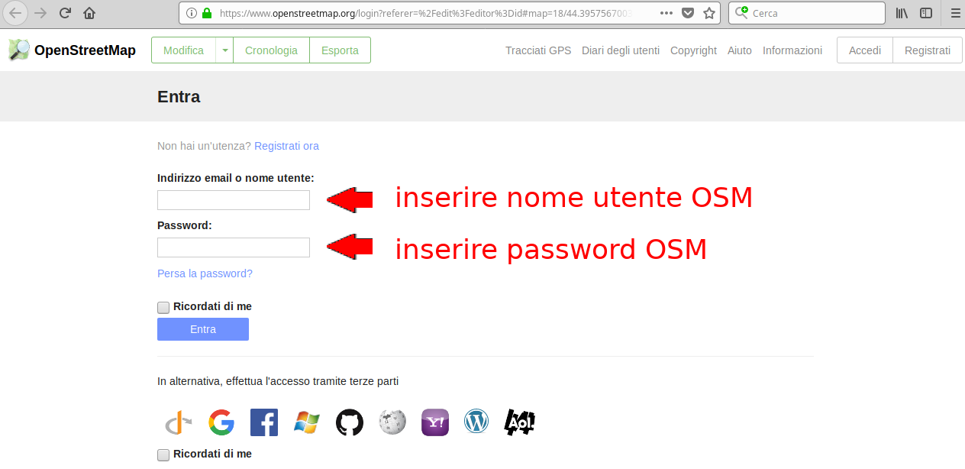
All’apertura dell’editor iD la prima volta viene chiesto se si vuole eseguire il tutorial: se non lo si ha mai portato a termine consigliamo di farlo. Se si ha eseguito il tutorial clicchiamo su “Modifica”.

A questo punto appare la mappa in modalità editing (attivata per le modifiche) sulla via che avevamo precedentemente zoomato; selezioniamo col mouse la via senza nome e sulla sinistra appare un pannello con alcuni campi

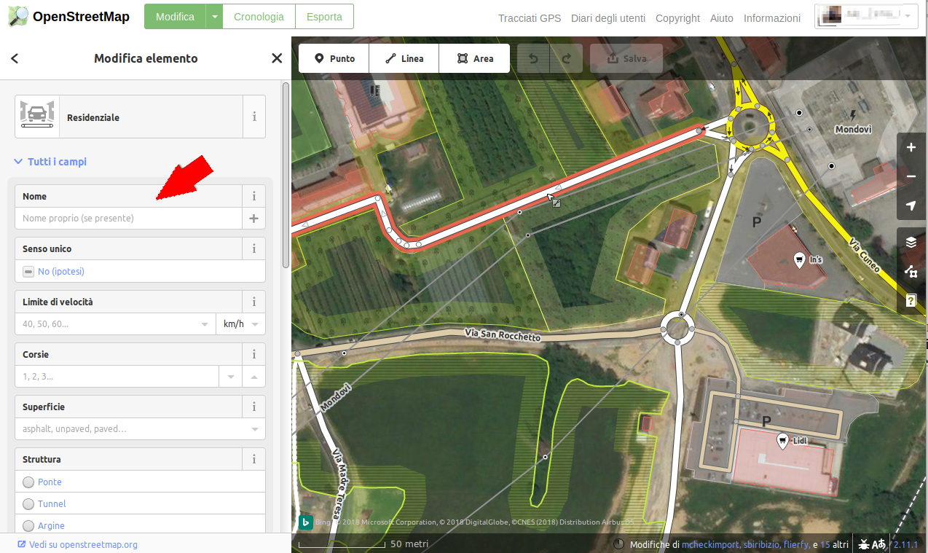
Inseriamo il nome completo (senza abbreviazioni) della Via, ad esempio Viale dei Caduti o Via Giuseppe Garibaldi; confermiamo prima la modifica cliccando sul segno V, poi salviamo la modifica cliccando sul tasto “Salva” in alto a destra.

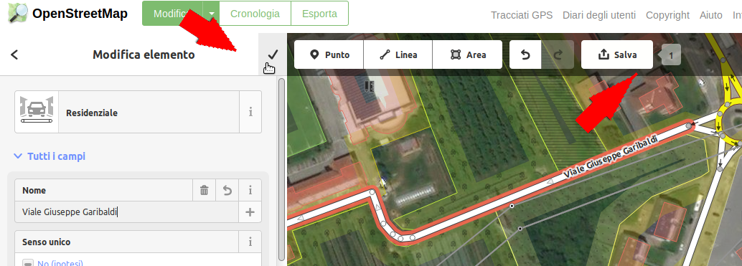
Ci verrà richiesta una breve descrizione delle modifiche compiute (che potrebbe essere “aggiunto nome via” o magari un hashtag concordato per il progetto, ad esempio “#nomivieSaluzzo”); clicchiamo infine sul tasto “Carica” e le modifiche verranno caricate sul server e entro alcune ore saranno visibili. Clicchiamo ora sulla scritta “OpenStreetMap” in alto a sinistra per uscire dalla modalità editing.
Tornando sul sito https://qa.poole.ch zoomando e spostandosi sulla mappa sarà possibile trovare una nuova strada senza nome (per qualche ora vedremo apparire anche le strade appena nominate); trovata una nuova strada clicchiamo sul tasto “Edit in iD” e questa volta andremo subito nella schermata di modifica dell’editor senza dover inserire nome utente e password e autorizzare il sito all’accesso.

Seconda parte - Creare il pdf con lo stradario
E’ un servizio web, raggiungibile a https://maposmatic.osm-baustelle.de/ che, partendo dai dati inseriti in OpenStreetMap, permette di creare gratuitamente e con pochi click una stradario di un comune o un quartiere. Oltre alle strade vengono visualizzati servizi pubblici quali forse dell’ordine, scuole e biblioteche, uffici postali e altro.

Partiamo dal sito https://maposmatic.osm-baustelle.de/ e clicchiamo su “Crea una mappa”

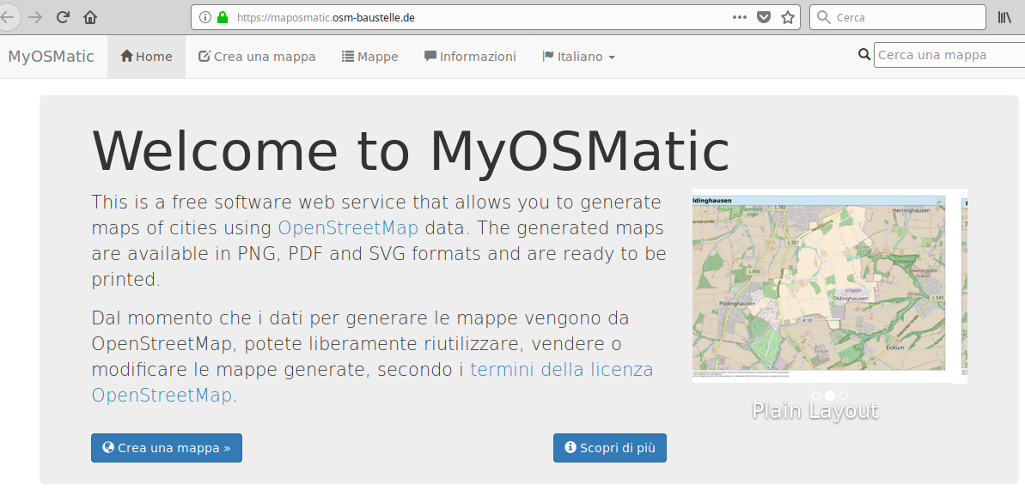
Qui possiamo eseguire una ricerca per nome o selezionare un riquadro navigando la mappa.
Nel primo caso digitiamo il nome del comune, clicchiamo tra i risultati mostrati quello desiderato; clicchiamo su “Next”.
Nel secondo caso, “per area geografica”, dobbiamo sfogliare e zoomare la mappa sino al luogo desiderato; clicchiamo poi sul bottone “Select area”, sulla mappa appare un riquadro che possiamo spostare o ridimensionare agendo col mouse sui vertici del riquadro sino a selezionare l’area che ci interessa.

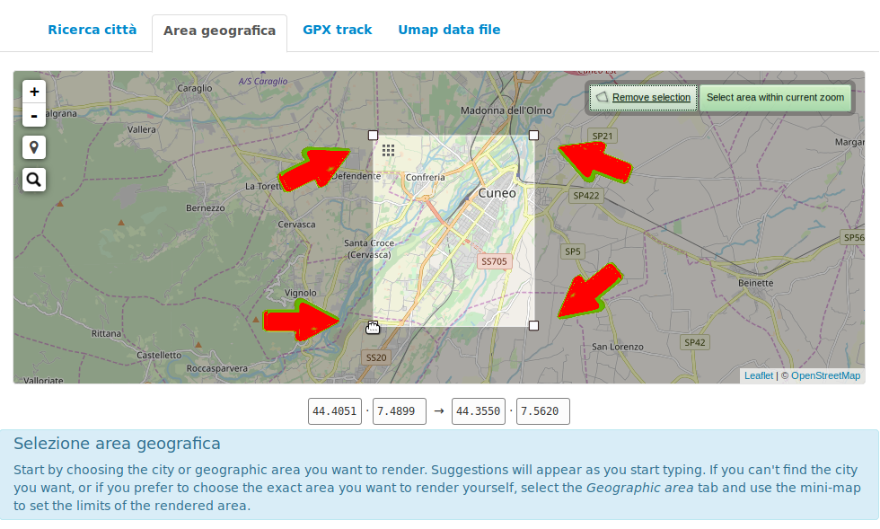
Clicchiamo ora su “Next” e scegliamo il tipo di organizzazione del libretto tra diversi stili; probabilmente avrete bisogno della “Disposizione su più pagine”: all’inizio avrete una pagina con la mappa d’insieme, poi la pagine con la mappa in dettaglio, a finire ci sarà l’elenco delle vie con l’indicazione di pagina e riquadro ad indicarne la posizione.
Potete comunque fare delle prove guardando il risultato finale su pdf. Scegliete quindi la disposizione a cliccate su “Next”.

Stile della mappa.
Dobbiamo ora scegliere tra i vari stili di mappa. Consigliamo il primo o il secondo (in bianco e nero). Dove vedete una I accanto lo stile, se ci cliccate sopra potrete vederne una bozza.

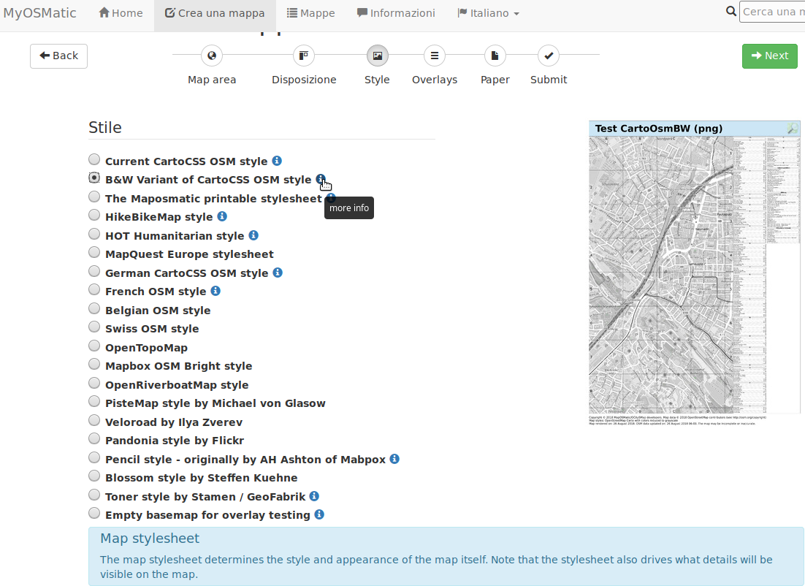
Una volta selezionato lo stile cliccate sul bottone “Next”

Overlays (sovrapposizioni):
possiamo ora scelgiere se sovrapporre oggetti alla mappa che otterremo. Consigliamo di inserire al massimo la barra della scala. Se per caso state creando una mappa per un progetto di mappatura degli idranti dovreste selezionare “Fire Hydrant Overlay”. Cliccate su “Next”.

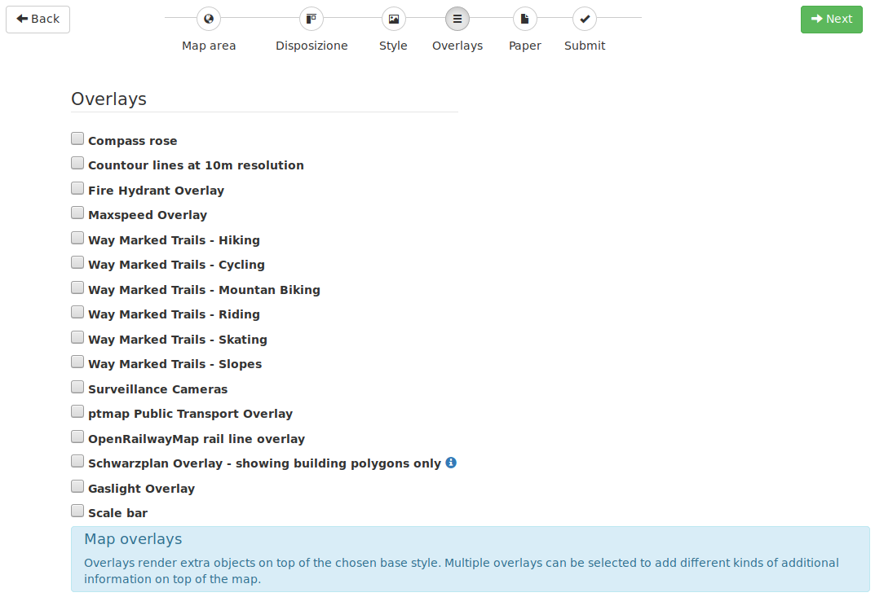

Dimensioni e orientamento carta:
selezioniamo il formato pagina A4; per l’orientamento vedete voi quale vi sembra essere il migliore in base a come si sviluppa il comune o il quartiere. Cliccate poi su “Next”.

Titolo della mappa:
inserite il titolo che apparirà sulla mappa; se la mappa è rivolta a una nazionalità in particolare potete selezionare una lingua differente da italiano. Se volete potete inserire un vostro indirizzo mail per essere avvisati quando la mappa è pronta. Normalmente il processo dura da uno a qualche minuto, se ci fossero molte richieste contemporaneamente potrebbe impiegarne di più.
Cliccate ora su “Genera”.

Potete attendere il risultato rimanendo sulla pagina o attendere la mail di notifica.

In questo esempio è stata generata la mappa di Cuneo; il processo è durato meno di un minuto ottenendo 22 pagine:

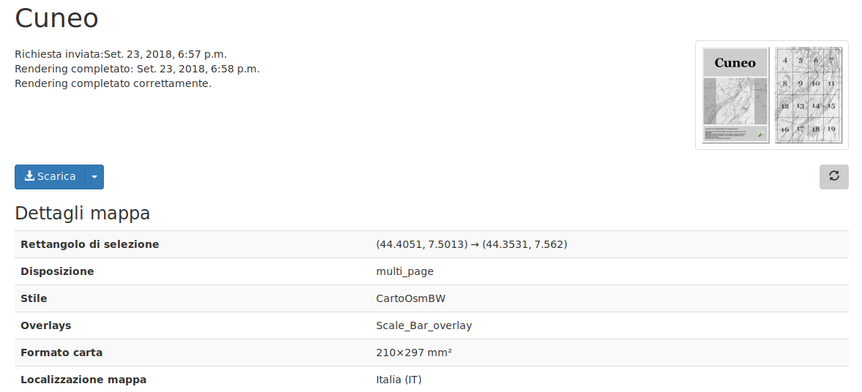
Cliccate sul pulsante “Scarica” per ottenere il file pdf, in alternativa muovetevi col mouse sul bottone e cliccando col tasto destro selezionate “Salva con nome” o una frase simile.
Ed ecco un paio di pagine che mostrano il risultato della disposizione su più pagine con stile bianco e nero.

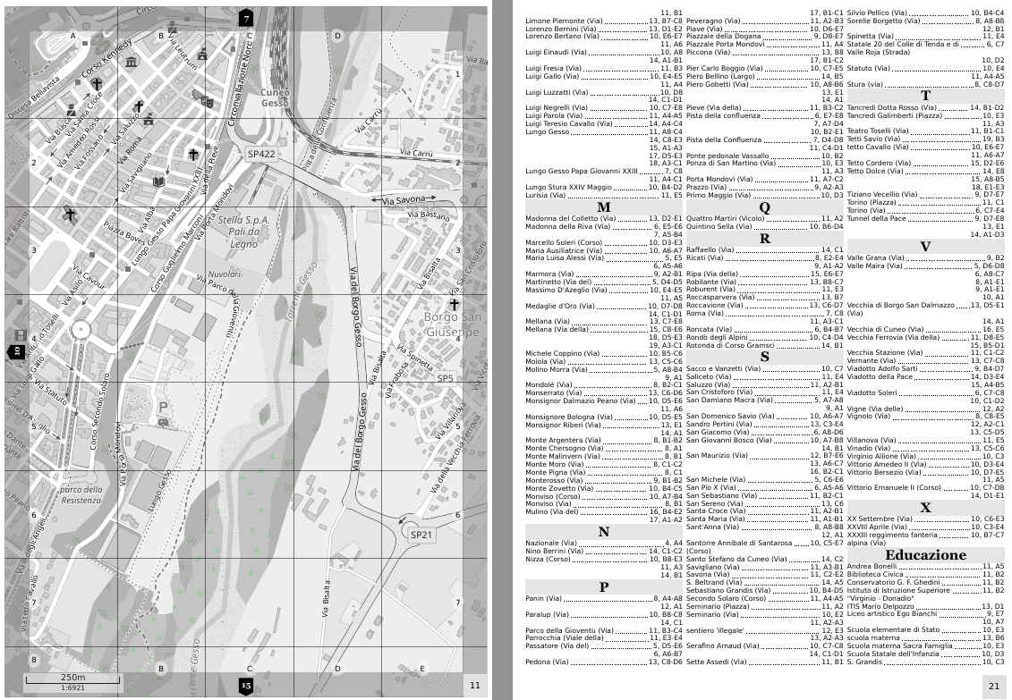

Terza parte – rendere visibile il risultato
Il file generato potete caricarlo sul sito della scuola, renderlo disponibile al vostro comune, stamparlo e affiggerlo in una bacheca in un luogo pubblico.

Ricordatevi che se nel tempo aggiungerete ulteriori strade al vostro comune potrete sempre generare una mappa aggiornata.
Questo è il bello del progetto OpenStreetMap e di tutti gli strumenti liberi messi a disposizione della comunità.

Per registrarsi alla piattaforma OSM https://www.openstreetmap.org/user/new
per registrarsi alla piattaforma OSM https://www.openstreetmap.org/user/new

